**JAZYK ČESKÝ**

**PS str. 18 cv. 1,2,3,4,5,6.**

**Str. 19 cv. 1,2,3 a str. 19 cv. 1,2**

**NEJDŘÍVE ZKUS CVIČENÍ VYŘEŠIT A HNED POTOM SI ZKONTROLUJ PODLE VÝSLEDKŮ NA DALŠÍ STRÁNCE. JE TO TĚŽKÉ UČIVO. NEPODVÁDĚJ, NEJDŘÍVE ŘEŠ A POTOM KONTROLUJ. MŮŽEŠ SI I OZNÁMKOVAT ( jen tak, pro sebe). HODNOCENÍ JE PRO KAŽDÉ CVIČENÍ ZVLÁŠŤ.**

**0 – 1 chyba – 1**

**2 – 3 chyby – 2**

**4 – 6 chyb – 3**

**7 – 9 chyb – 4**

**10 a více chyb – 5**

**JAZYK ČESKÝ MI NEPOSÍLEJ. KONTROLU SI DĚLÁŠ SÁM.**

[](https://www.google.cz/url?sa=i&url=https://pixabay.com/cs/vectors/vesel%C3%BD-obli%C4%8Dej-mrknut%C3%AD-emotikon-295353/&psig=AOvVaw332bz6qY7iLyez7B1hEG6A&ust=1588235960379000&source=images&cd=vfe&ved=0CAIQjRxqFwoTCIjOqZyejekCFQAAAAAdAAAAABAD)

**JAZYK ČESKÝ**

**PS 18/1**

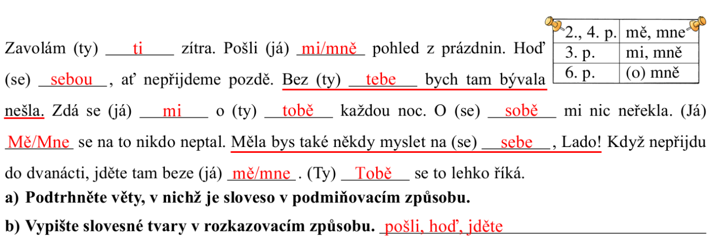

**PS 18/2**

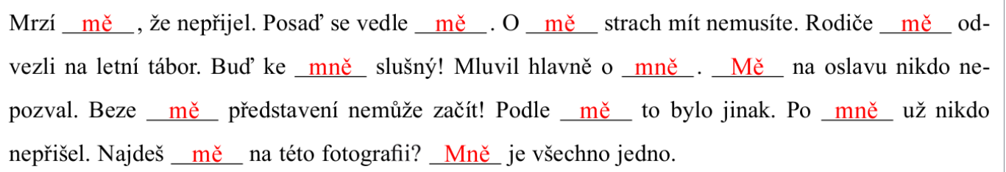

**Pozor – pomůcka!**

**Mně – jde o 3. a 6. pád – proto vždy 3 písmena MNĚ ( proč i 6. pád? – je to přece násobek č. 3 )**

**Mě – jde o 2. a 4. pád – proto vždy 2 písmena MĚ ( proč i 4. pád? – zase násobek č. 2)**

**PS 18/3**

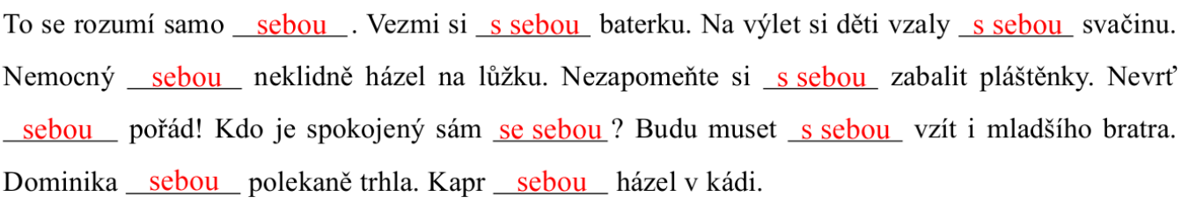

**Pozor – pomůcka!**

**Ty a ještě něco – s sebou ( s sebou svačinu, s sebou kamaráda)**

**Jen ty – sebou ( plácl sebou na zem, třásl sebou)**

**PS 18/4**

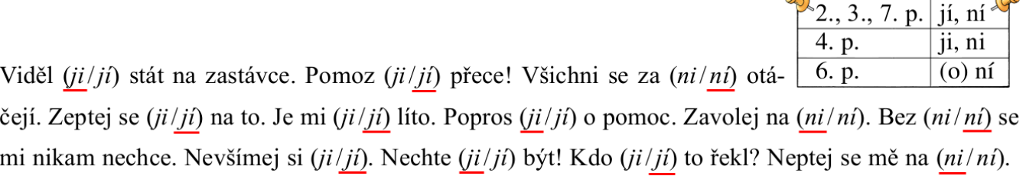

**Pozor – pomůcka !**

**Pomoz si dosazením: naší – řekneš si té**

**naši – řekneš si tu**

**PS 18/5**

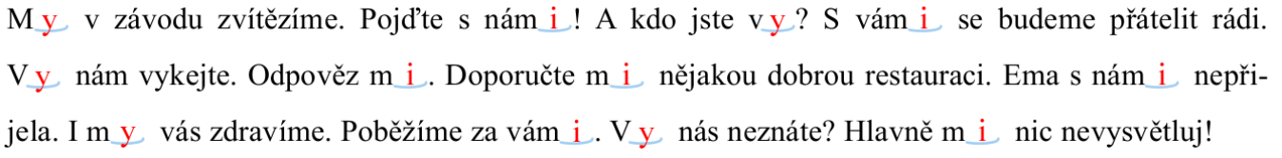

**PS 18/6**

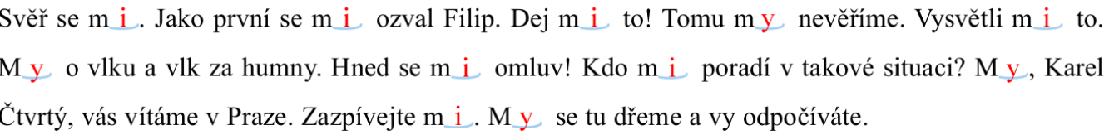

**PS 19/1**

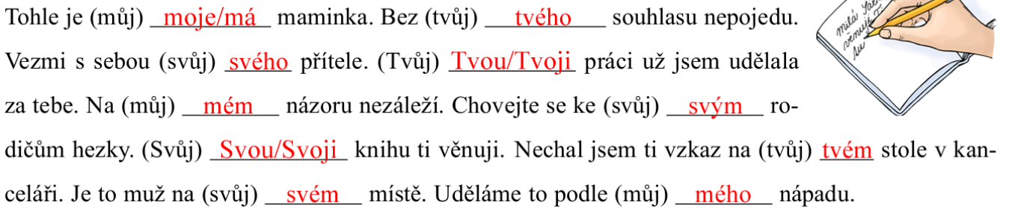

**PS 19/2**

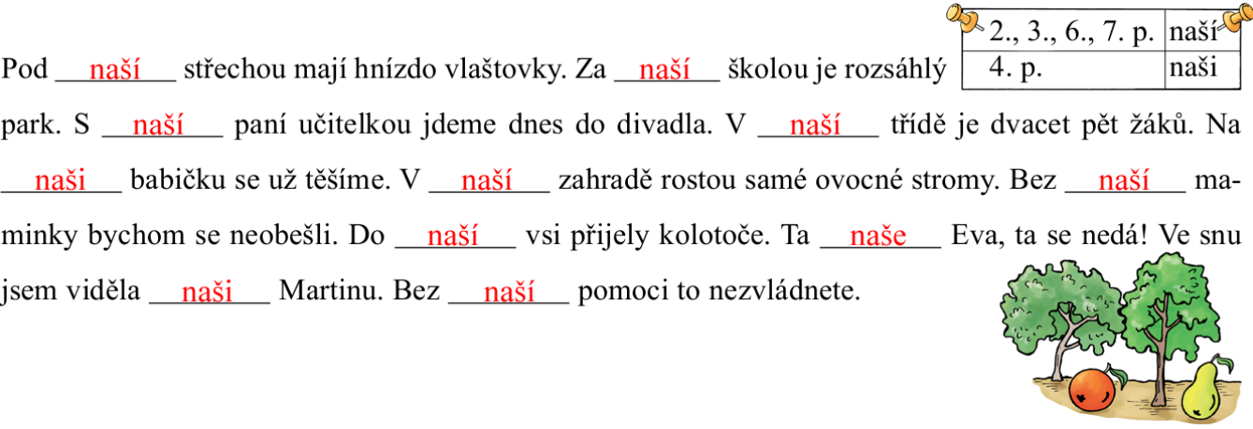

**Pozor – pomůcka!**

**Pod naší ( tou ) střechou….. Pod naši ( tu ) střechu…**

**PS 19/3**

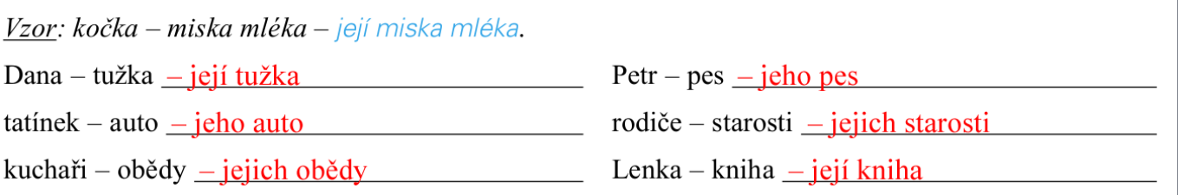

**PS 19/1**

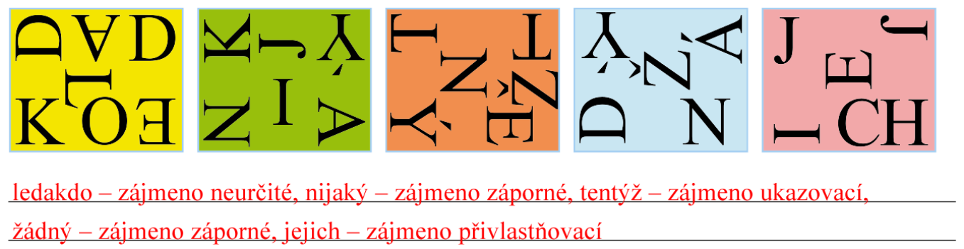

**19/2**

